AL INFINITO Y MÁS ALLÁ

PROYECTO N° 1

**DECODIFICANDO IMÁGENES**

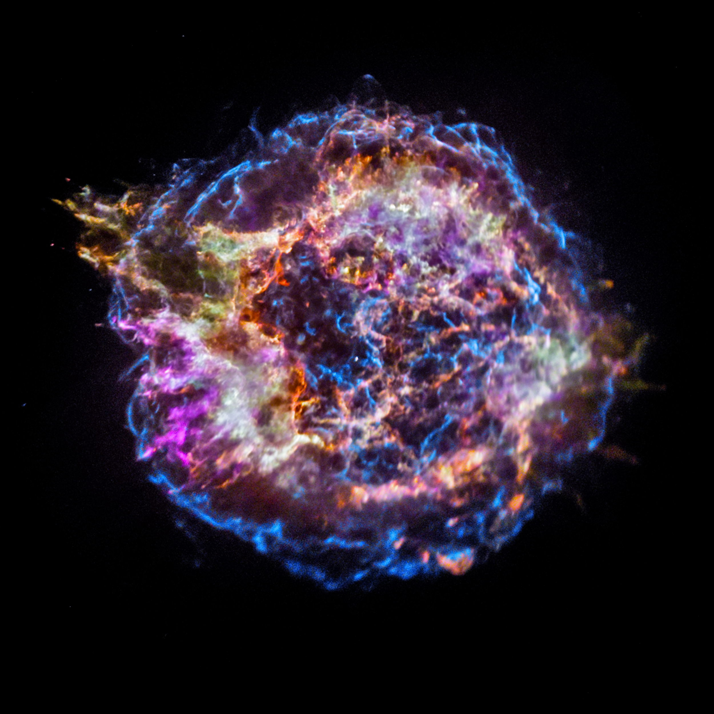

1. **INTRODUCCIÓN**

La misión Chandra de la NASA apoyó al estudio de los rayos X para comprender mejor a los agujeros negros, púlsares y supernovas. En este proyecto los estudiantes realizarán los primeros pasos de “ver” los invisibles rayos X usando conceptos estadísticos y datos reales de la NASA. Al final compararemos su resultado con el concepto artístico de una supernova.

1. **CONCEPTOS CLAVE**

Astronomía, Rayos X, Chandra, Misiones espaciales, supernovas, histograma y estadística.

1. **DESCRIPCIÓN**

En un esfuerzo por aprender más sobre agujeros negros, púlsares, supernovas y otros eventos de alta energía, NASA lazó el observatorio Chandra-x en 1999.

La computación ayudó a la colección y procesamiento de información astronómica para telescopios en la tierra y en el espacio, cada 8 horas Chandra descarga millones de pedazos de información a la tierra. Para controlar, procesar y analizar este flujo de números, los científicos se apoyan en las computadoras, no sólo para cálculos, pero también para convertir números en imágenes. El resultado final de estos análisis son imágenes hermosas y emocionantes que expanden el entendimiento del universo, no sólo para científicos, sino para difundir la ciencia de la astronomía.

El proceso de hacer imágenes generadas por computadora de datos de rayos X colectados por Chandra, incluye el uso de “colores falsos”. Los rayos X no pueden ser vistos por ojos humanos, entonces no tienen “color”. Los colores en estas imágenes representan intensidad, energía, temperatura u otra propiedad de la radiación.

El propósito de esta actividad es de que los participantes aprendan los principios básicos de procesamiento de datos e imágenes con datos reales del observatorio Chandra.

1. **OBJETIVOS**
   1. Los participantes usarán datos obtenidos por Chandra X-ray para calcular el promedio de intensidad de cada píxel de un resto de supernova.
   2. Los participantes ordenarán la intensidad de cada pixel en distintos niveles y asociará colores de imágenes a cada nivel para crear una imagen de la supernova
   3. El estudiante interpretará una imagen de color falso, formado por datos reales y desarrollará explicaciones como por qué los científicos emplean computadoras para procesar y analizar datos astronómicos.
2. **MATERIALES**
   1. Microsoft Excel
   2. Datos astronómicos (provistos por organización)
   3. Colores y hojas (opcionales)
3. **METODOLOGÍA**

Para esta actividad los participantes desarrollarán una imagen de Cassiopeia A (Cas A), el primer objeto detectado por Chandra. Para más información [Photo Album :: Cassiopeia A :: 26 Aug 99](http://chandra.harvard.edu/photo/0237/index.html)

* 1. Escenario

Tú y tus compañeros acaban de descubrir un brillante resto de supernova con el telescopio Chandra. El director de la NASA escuchó de tu proyecto y quiere saber más. Lastimosamente tu computadora tuvo un gran problema y quiere un reporte de sus resultados en su oficina. Ya que el director quiere ver una gran imagen y no sólo números aburridos, deben crear desde 0 una imagen con los datos obtenidos a medio procesar.

Para crear la imagen, tu equipo debe usar datos “brutos” procesados de Chandra, tienes la tabla de datos, pero oh no! derramaste soda en tu computadora y tablas, deben procesar algunos datos ¡Ahora tienes una tarea más!

* 1. Tareas
     1. Puedes encontrar la info que debes calcular a mano en el documento [handout-7.pdf](https://drive.google.com/file/d/1bTd23aNrthj7WBlvO5AgON6liPsCxLsQ/view?usp=sharing)
     2. En la última columna debes calcular el promedio, para esto puedes usar herramientas como Excel o calculadoras.
     3. Por suerte, quedan algunos datos de tu anterior proceso, los puedes encontrar en el documento [handout-8.pdf](https://drive.google.com/file/d/1CbdSddu5ncFEMt-gbj319hvb8Cd3B644/view?usp=sharing)
     4. Ahora que tienes los 121 datos (para hacer una imagen de 11x11px), puedes colocarlos en sus coordenadas en la tabla.
     5. Divide el rango de intensidad en 5 grupos, ahora en Excel dale colores específicos a cada grupo ¿puedes notar a la supernova?   
        También puedes hacer este proceso a mano, imprime el handout-8 y colorea a tu gusto.

Puedes encontrar una imagen de referencia en la portada.

* + 1. Repite el proceso con 10 grupos.
  1. Responde a las siguientes preguntas (en la sección de resultados).
     1. ¿Qué puedes observar en tu imagen?¿Cómo se compara con una imagen más procesada?
     2. ¿Cómo afecta a la imagen el uso de más o menos grupos? (Para un histograma, a estos grupos se les llama Bins.
     3. Algunos datos faltaban (missing) ¿cómo se trabajó para sobrellevarlos?¿Existen métodos para completar esos espacios?
     4. Tuviste que colorear a mano ¿es este método efectivo? toma en cuenta que Chandra envía millones de datos ¿cómo usarías la computadora para mejorar el proceso?
     5. Realiza un histograma de tus datos ¿qué puedes inferir de tus datos?
  2. Reto opcional, realiza un programa en algún lenguaje de programación para realizar el proceso de forma más sencilla. Para este punto podemos ayudarte de forma directa.

1. **PRESENTACIÓN**

Formato artículo científico.

1. **BIBLIOGRAFÍA**

* Proyecto adaptado y traducido de [Educational Materials :: Classroom-Ready Activities :: De-Coding Starlight: From Pixels to Images](https://chandra.harvard.edu/edu/formal/imaging/background_high.html)